
Βύρωνας 14/1/2021
ΣΥΛΛΟΓΟΣ ΕΚΠΑΙΔΕΥΤΙΚΩΝ Π.Ε.
ΒΥΡΩΝΑ - ΚΑΙΣΑΡΙΑΝΗΣ – ΠΑΓΚΡΑΤΙΟΥ
«ΡΟΖΑ ΙΜΒΡΙΩΤΗ»

Κωνσταντιλιέρη και Ερυθραίας - Βύρωνας

Web: sylimvrioti.gr e-mail: sylbox@sylimvrioti.gr
ΠΛΗΡ.: Δριμάλα Θεοδώρα – Κοπριτέλης Απόστολος
ΤΗΛ.: 6983117770 σχ. 76.62.883 – 6974732346 σχ. 7651841
Αριθ. Πρωτ.: 323
ΠΡΟΣ: Μέλη μας
ΚΟΙΝ.: Ενώσεις Συλλόγους Γονέων, ΔΟΕ, …ΜΜΕ

260^{ο} Ενημερωτικό

14/1/2021 Συγκέντρωση στο Υπ. Παιδείας: ΕΚΠΑΙΔΕΥΤΙΚΟΙ – ΓΟΝΕΙΣ- ΦΟΙΤΗΤΙΚΟΙ ΣΥΛΛΟΓΟΙ
Απαίτησαν μέτρα προστασίας στα σχολεία και απόσυρση του νομοσχεδίου για την Ανώτατη Εκπαίδευση
15/1/2021: Συνεχίζουμε με Παράσταση στο Υπ. Υγείας στις 2 μ.μ.
Εκπαιδευτικοί, Γονείς και Φοιτητικοί Σύλλογοι με παράσταση διαμαρτυρίας που πραγματοποίησαν στο υπουργείο Παιδείας απαίτησαν τη λήψη μέτρων για την προστασία της υγείας μαθητών και εκπαιδευτικών, αλλά και την απόσυρση του νομοσχεδίου για την Ανώτατη Εκπαίδευση.
Την κινητοποίηση διοργάνωσαν Σύλλογοι Εκπαιδευτικών Πρωτοβάθμιας Εκπαίδευσης μέσα στους οποίους και ο Σύλλογός μας «ΡΟΖΑ ΙΜΒΡΙΩΤΗ» και ΕΛΜΕ και συμμετείχαν η Ομοσπονδία Γονέων Αττικής, η ΟΓΕ και οι εκπαιδευτικές Ομοσπονδίες ΟΛΜΕ και ΔΟΕ, απαιτώντας αραίωση μαθητών, προσλήψεις εκπαιδευτικών, άμεσα και δωρεάν επαναλαμβανόμενα τεστ, ουσιαστική ιχνηλάτηση των κρουσμάτων, να προταχθεί ο μαζικός εμβολιασμός εκπαιδευτικών, άμεση λειτουργία ενισχυτικής διδασκαλίας και πρόσθετης διδακτικής στήριξης, αναπροσαρμογή της ύλης σε όλες τις τάξεις, απόσυρση των αιφνιδιαστικών αλλαγών στο σύστημα πρόσβασης στην Ανώτατη Εκπαίδευση.
Στις ομιλίες τους οι εκπρόσωποι των φορέων, απαίτησαν να μπει τέλος στην κοροϊδία από την κυβέρνηση εις βάρος της υγείας εκπαιδευτικών και μαθητών. Σημείωσαν ότι από τις πρώτες κιόλας ημέρες λειτουργίας των σχολείων, αποδείχθηκε ότι αυτά άνοιξαν όπως ακριβώς είχαν κλείσει, ενώ κάλεσαν την ηγεσία του υπουργείου Παιδείας να σταματήσει να κρύβεται και να πάρει άμεσα τα μέτρα που απαιτούνται. Παράλληλα, κατήγγειλαν τα νέα μέτρα του υπουργείου για την πρόσβαση στην Ανώτατη Εκπαίδευση.
Δείτε φωτογραφίες και βίντεο με τις δηλώσεις των εκπροσώπων των φορέων και της προέδρου του Συλλόγου μας «ΡΟΖΑ ΙΜΒΡΙΩΤΗ»:
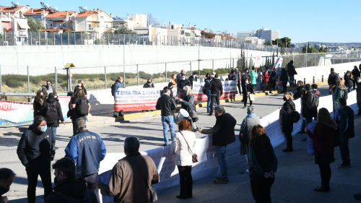
https://www.youtube.com/watch?time_continue=2&v=ZgC4zYNtyi4&feature=emb_logo
